МДК.05.02. Технология контроля соответствия и надёжности
устройств и функциональных блоков
мехатронных и автоматических устройств , и систем управления.

- Надёжность машин постоянного тока. Причины и анализ отказов машин постоянного тока. Надёжность коллекторно щёточного узла._ мдк 05.02.05.

а) ДПТ независимого возбуждения обеспечивают вращения от внешнего возбуждения или самостоятельно?
б) ДПТ самовозбуждения возбуждения обеспечивают вращения от внешнего возбуждения или самостоятельно?
в) ДПТ самешанного возбуждения обеспечивают вращения от внешнего возбуждения и самостоятельно или совместно?
г) зачем нужен шунт ?
      - для запуска
      - для останова
      - для плавной работы?
      - для направления движения.
      - для защиты?
      - Для контроля?

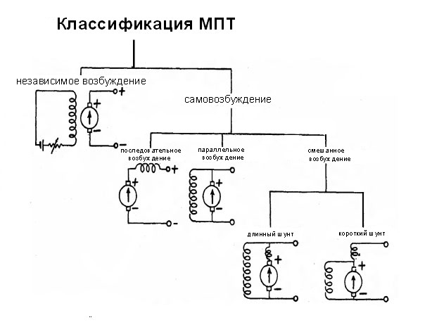

Чем главный полюс отличается от дополнительного?
Зачем нужен реостат?
Коллектор вращается или якорь вращается?
Дополнительный полюс обеспечивает возбуждение на перемещение, когда главный полюс не контактирут с коллектором или якорем?

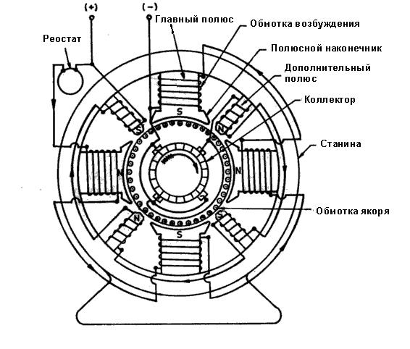

05.02.05.
Различают следующие виды машин постоянного тока:
- по наличию коммутации:
  - с коммутацией (обычные);
  - без коммутации (униполярный генератор и униполярный электродвигатель);

Износ коммутации является фактом надежности изделия?

- по типу переключателей тока:
  - с коллекторными переключателями тока (с щёточно-коллекторным переключателем);
  - с бесколлекторными переключателями тока (с электронным переключателем (вентильный электродвигатель)).

Бесконтактное переключение тока улучшает качество упавления ?

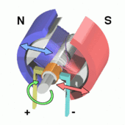
- по мощности:
  - микромашины — до 500 Вт;
  - малой мощности — 0,5-10 кВт;
  - средней мощности — 10-200 кВт;
  - большой мощности — более 200 кВт.

Для каждой мощьности, надо подбирать по номиналам
токовый трансформатор
или другой измеритель тока,
который позволит контролировать нагрузку на ДПТ?

- в зависимости от частоты вращения:
  - тихоходные — до 300 об./мин.;
  - средней быстроходности — 300—1500 об./мин.;
  - быстроходные — 1500-6000 об./мин.;
  - сверхбыстроходные — более 6000 об./мин.

Скорость вращения измерять можно каким датчиком?
а) дискретным
б) энкодером
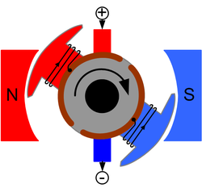
в) индуктивным

05.02.05.
- по расположению вала:
  - горизонтальные;
  - вертикальные.
Вертикальное расположение вала лучше или горизонтальное ?
Обьясните почему?

05.02.05

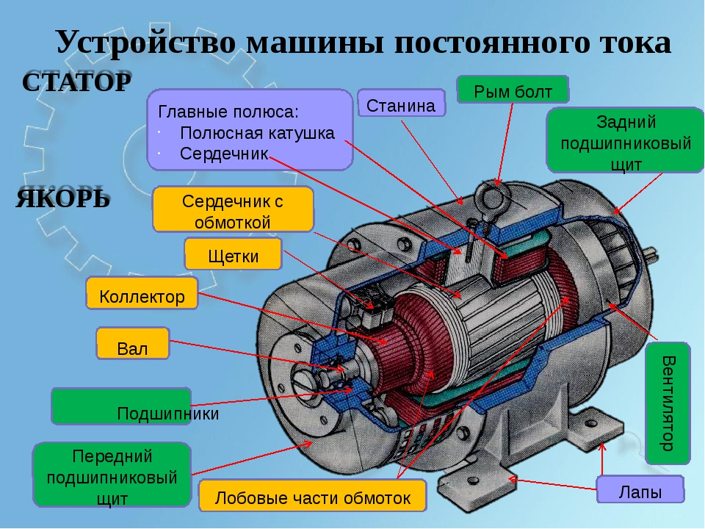

05.02.05.

Искрение щеток машин постоянного тока.

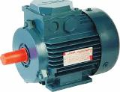
05.02.05.
Системой скользящего контакта и щеточного аппарата влияет на искрение при неравномерном вращении?
Можно уменьшить Искрение щеток повышая или снижая давление на щетки?

Можно уменьшить Искрение щеток Снижая окружную скороть снизить искрение?

Вызвано чем
Если искрение зелёное, то вызвано
а) биением?
б) царапинами?
в) слабой или тугой посадкой щеток?
г) возможно всем?
д) вибрацией щеток из за податливости бракет?
е) вибрацией машин ?

Электромагнитные причины зависят от перегрузки и резких нагрузках?
Электромагнитное искрение обычно бело-голубой цвет?
Форма искр шаровидная или каплеобразная?

Если в обмотке и уравнителях
произойдет замыкание
, нарушится пайка
, возникнет прямой обрыв, искрение будет неравномерным ?

Витковом и кортком замыкании в обмотках полусов возможно
а ) щетки под бракетом одного полюса искрят больше
б) неправильно расположены щетки или ширина их больше допустимой.
в) варианты другие?

05.02.05.
Дополнительные нарушения:
а) смещение щеточной траверсы с нейтрали вызывает искрение и нагрев щеток и коллектора;
при износе подшибников или щеток?
б) деформация скользящей поверхности коллектора вызывает вибрацию и искрение щеток;
при износе подшибников или щеток?

в свою очередь, вызывает искрение щеток?
в) несимметрия магнитного поля вызывает снижение порога реактивной ЭДС,
г) несимметрия магнитного поля вызывает коммутирующую способность машины,
д) правильный шаг по окружности между наконечниками главных и дополнительных полюсов и выдержаны расчетные зазоры под полюсами.
Почему
У крупных машин настройка электромагнитных цепей выполняется по методу безыскровой зоны?

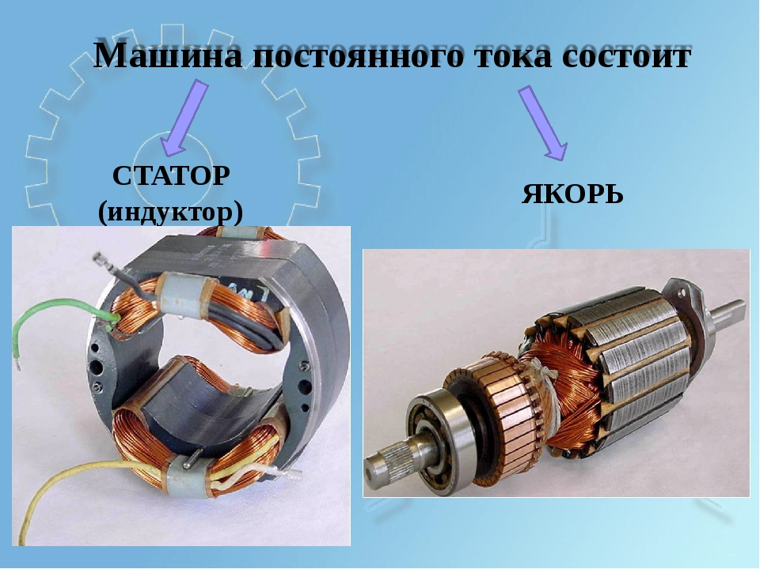

Почему ДПТ состоят из статора и якоря?

05.02.05.
Примерно 80 °С. - это Большинство машин сейчас изготовляется с изоляцией нагревостойкости класса F или другого класса?
Перегрев машин постоянного тока может быть вызван множеством причин?
Обмотка якоря выделяет тепло при перегрузке?
дополнительными полюсами выделяет тепло при перегрузке?
компенсационной обмоткой выделяет тепло при перегрузке?
Обмоткой возбуждения выделяет тепло при перегрузке?

Чем контролируется нагрев и перегруз? Амперметром или вольтметром?
Датчики могут быть вмонтированы в изделие? Для чего?

Что способствует перегреву?

Малые скорости влияют у быстрых ДПТ на качество самовентиляции?
Малые скорости влияют у быстрых ДПТ на температуру ?
05.02.05.
Перегрев вомомжен
- постоянная работа машины на предельной мощности;
- неправильно выбраны щетки (твердые, высокий коэффициент трения);
- в машинном зале, где установлены электрические машины, низкая влажность воздуха. При этом коэффициент трения щеток увеличивается, щетки ускоренно срабатываются и греют коллектор.
- Все в купе?

Требование к поддержанию соответствующей влажности воздуха в машинных залах диктуется какой необходимостью
а) обеспечение отсутствие пыли сухой?
б) наличие влажной пленки между щеткой и скользящей поверхностью коллектора как смазывающего элемента?
г) обеспечение улучшения обдува двигателя?

Неравномерный воздушный зазор может является причиной перегрева обмотки якоря?
Неравномерный воздушный зазор может является искрения щеточного аппарата?

05.02.05.
Искрения щеточного аппарата также при неправильном включении катушек главных и дополнительных полюсов возможен?
Искрения щеточного аппарата также при виткового замыкания в катушках главных полюсов возможен? Почему?

Уравнительные токи следствие межвикового и короткого замыкания?
05.02.05.

Загрязнение обмотки якоря теплоизолирует и может вызвать порчу изоляци из за перегрева?

Если щетки якоря сдвинуты, то размагничивание или перемагничивание гарантировано?

При пуске двигателя его частота вращения
- смешанное возбуждение — параллельная и последовательная обмотки возбуждения включены встречно. В этом случае при пуске электродвигателя результирующий магнитный поток мал. При этом скорость будет резко возрастать, двигатель может пойти в «разное». Следует согласовать включение параллельной и последовательной обмоток;
- смешанное возбуждение — щетки смещены с нейтрали против вращения. Это действует на двигатель размагничивающе, магнитный поток ослабляется, частота вращения возрастает. Щетки следует установить на нейтраль;
- последовательное возбуждение — запуск двигателя без нагрузки недопустим. Двигатель пойдет в «разнос»;
- в параллельной обмотке витковое замыкание — частота вращения двигателя возрастает. Чем больше будет замкнутых между собой витков обмотки возбуждения, тем меньше будет магнитный поток в системе возбуждения двигателя. Замкнутые катушки надо перемотать и заменить.
Возможны и другие неисправности, например.
Щетки смещены с нейтрали по ходу вращения двигателя. Происходит подмагничивание машины, т. е. магнитное поле усиливается, частота вращения двигателя уменьшается. Траверсу следует установить на нейтраль.

05.02.05.
Обрыв или витковое замыкание в обмотке якоря снижают скорость?
Обрыв или витковое замыкание в обмотке якоря искрят щетки?
Двигатель «качает» при ослаблении магнитного потока в обмотке возбуждения
при смещении щеток с нетрали?
Двигатель «качает» при ослаблении магнитного потока в обмотке возбуждения
при встречном включении обмотки включены встречно паралельной?

05.02.05.
P(t)=1-ПQ(t)_{i} - вероятность безотказной работы двигателя?

контроль состояния двигателей согласно таблице в электронном виде (excel)
Параметр | Количество замен | Кто менял/поверял | Примечание
 |  |  | Дата последней замены/поверки.
Крепление щеток
Подшипник а
Обмотки статора
Подшипник б
Обмотки ротора
Ротор
Обмотки статора
Вентилятор
Температура вала
Температура корпуса
Наличие пыли
Наличие влаги
Температура окружающей среды
Температура редуктора
Наличие шумов дцб
Наличие смазки
Наличие ржавчины
Качество контактных проводов (клемников)
Сопротивление изоляции проводов.

Примечание:
Частотные преобразователи имеют свои архивы контроля состояния управляемых объектов?

05.02.05.

